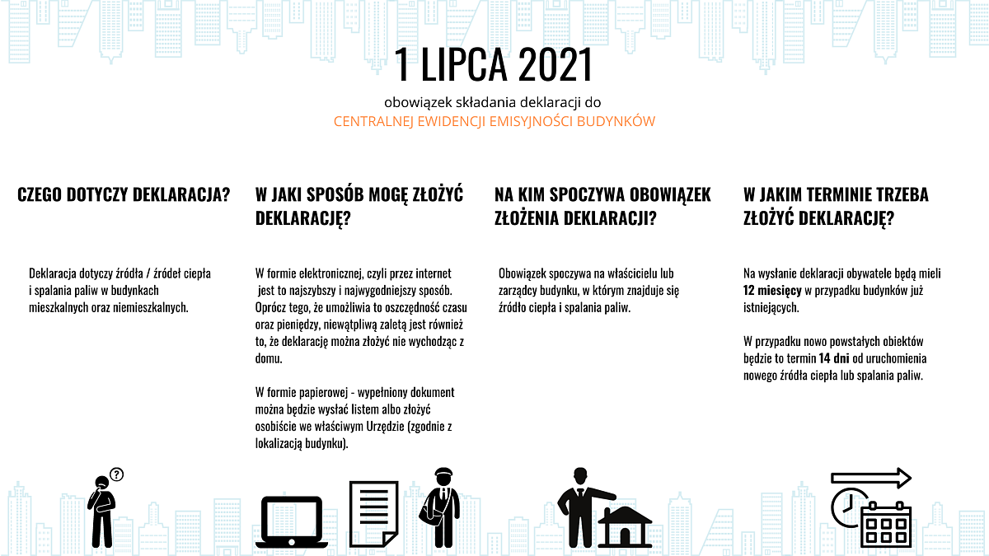

Deklaracje można złożyć w pokoju nr 4

